Образовательная программа по направлению подготовки магистров
09.04.01 – ИНФОРМАТИКА И ВЫЧИСЛИТЕЛЬНАЯ ТЕХНИКА

Магистерская программа углубляет знание математического и научно-технического методов, с особым акцентом на развитие и применение энерго-и ресурсосберегающих технологий и методов.
2 года очная форма обучения  2,5 лет заочная форма обучения | 15 платных мест (2019 г.)  5 бюджетных мест, 15 платных мест (2019 г.)
RUS  Обучение ведется на русском языке | Государственная аккредитация

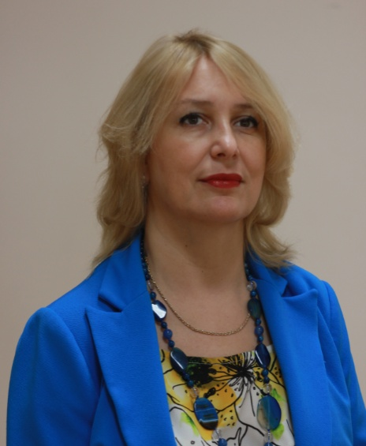 | Руководитель образовательной программы  Торкунова Юлия Владимировна ,  доктор педагогических наук,  e-mail: torkynova@mail.ru  тел.: 8(843)5194327  420066, г.Казань,  ул. Красносельская, 51  каб. В-706

Обращение руководителя образовательной программы

Друзья!

Мы вступаем в эпоху индустриальной революции 4.0. и цифровизация проникает во все стороны нашей жизни. Наша кафедра уже несколько лет успешно находится в этом современном тренде, выпуская наиболее востребованных в наши дни IT-специалистов! Поскольку сфера цифровых технологий довольно динамичная, то и обучение развивается вместе с ней: чтобы отвечать современным требованиям программы обучения ежегодно пересматриваются, а преподавательский состав не перестает повышать свою квалификацию. Среди преподавателей много молодежи, которая активно знакомит студентов с новыми технологиями программирования, о которых узнаете и вы! Ждем вас на нашей кафедре и мы с радостью передадим вам наш опыт и знания!

О программе

Обучение по программе магистратуры в организации осуществляется в очной и заочной формах обучения. Объём программы магистратуры составляет 120 зачетных единиц вне зависимости от формы обучения, применяемых образовательных технологий, реализации программы магистратуры с использованием сетевой формы, реализации программы магистратуры по индивидуальному учебному плану, в том числе ускоренному обучению.
Образовательная программа включает формирование общекультурных компетенций, основанных на гуманитарных, социальных, правовых, экономических, математических и естественнонаучных знаниях, позволяющих ему успешно трудиться в избранной сфере деятельности, способствующих его социальной мобильности и устойчивости на рынке труда; профессиональных компетенций для проектно-конструкторской, проектно-технологической, научно-педагогической, монтажно-наладочной и сервисно-эксплуатационной деятельности в соответствии с требованиями ФГОС ВПО по данному направлению подготовки.

Цель:

Подготовка высококвалифицированных специалистов в области информационных технологий в топливно-энергетическом комплексе, соответствующих современным требованиям к выпускникам вуза, с учетом потребностей рынка труда

Профессиональные задачи:

- проектирование корпоративных информационных систем (в том числе высоконагруженных) для предприятий ТЭК;
- анализ качества информационных систем с учетом международных стандартов и отраслевых требований;
- верификация и тестирование информационных систем;
- управление проектами внедрения автоматизированных систем (проектный менеджмент);
- управление конфигурационными процессами (DevOps).

Ключевые дисциплины

- Программирование
- Операционные системы
- Базы данных
- Java технологии
- Сети и телекоммуникации
- Защита информации
- Технологии разработки программного обеспечения
- Технологии и инструментальные средства интернет программирования
- Программное обеспечение мобильных приложений.
- Программирование Web-приложений
- Высокопроизводительные вычисления
- Конфигурационное управление
- Нормативно-правовые основы применения IT в энергетике
- Тестирование и стандарты качества ПО
- Автоматизированные системы управления технологическими процессами
- Защита информации на объектах КИИ
- Интеллектуальный анализ данных в ТЭК
- и другие

Места трудоустройства выпускников

Квалификация выпускников, освоивших образовательную программу, позволяет работать: на объектах и предприятиях топливно-энергетического комплекса России в сфере IT-технологий

Область профессиональной деятельности выпускников, освоивших программу магистратуры, включает теоретическое и экспериментальное исследование научно-технических проблем и решение задач в области разработки технических средств и программного обеспечения компьютерных вычислительных систем и сетей, автоматизированных систем обработки информации и управления, а также систем автоматизирования и информационной поддержки изделий.

